БОУ «Колосовская средняя школа»

ЭССЕ

«Мир моих увлечений»

Выполнила учитель
Лапшина
Оксана
Владимировна

2014
В жизни каждого человека есть увлечение, которое помогает скрасить трудные минуты жизни, сближает с миром науки, искусства, природы, с миром людей, помогает найти смысл жизни. Увлечение не приносит ни денег, ни славы. Это занятие для души. Увлечения человека, от чего же они зависят? На мой взгляд, они зависят от него самого, от его образа жизни. Увлечения могут внезапно меняться или исчезать, это может быть связано с множеством причин: пропаданием интереса к нему, нехваткой времени, узнаванием чего-то нового.
Все начиналось, когда я училась в школе.
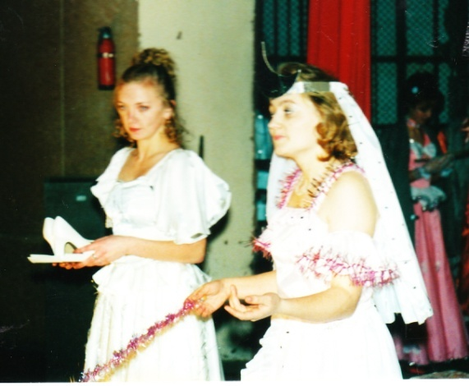
Чем увлекаюсь или увлекалась я? В детстве я занималась вязанием, фотографией, танцами, различными поделками, коллекционированием фантиков, фотографий артистов, но дольше всего я увлечена театром.
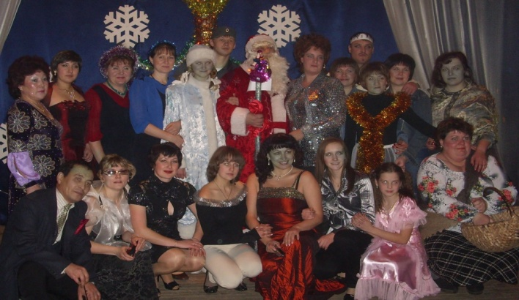
Но дольше всего я пристрастилась к театру. Еще в школе ходила в драматический кружок, в педагогическом училище занималась в народном театре городе Таре, выступала на сцене Тары и Большеречья, после учеба, вернувшись в родное село, стала участницей народного театра «Зеркало». С театром
выступала на Колосовской, Исилькульской, Одесской, Азовской сценах.
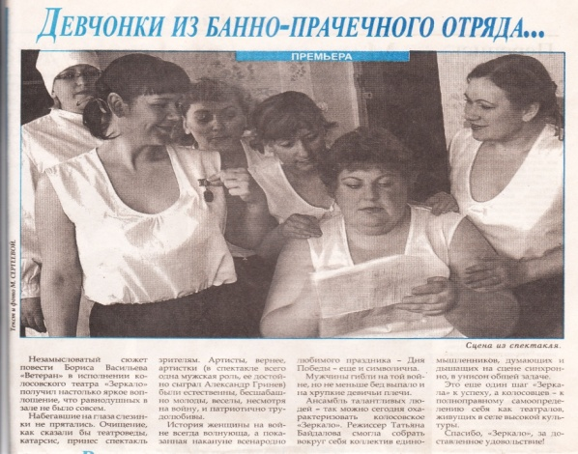
Весь мир — театр. В нем женщины, мужчины — все актеры. У них свои есть выходы, уходы. И каждый не одну играет роль, - написал много лет В.Шекспир и до сих пор это актуально и правдоподобно.
Весь мир театр, а люди в нем актеры:
- Так говорил Вильям Шекспир,
Бывают честные, однако, есть и воры,
У каждого, есть свой кумир.
Много ролей, частей, антрактов,
Много разнообразных сцен.
Алексей Нескородов
Сказал Шекспир: "Весь мир - театр, а люди в нем - актеры!
Кто плут, кто - шут, а кто простак, мудрец или герой".
А потому, а потому оставьте ваши споры –
Ищите в жизни свою роль, лепите образ свой.
Наш мир - это зал! Наша жизнь - это сцена,
Где смешались смех и слезы, горе и любовь.
Но, хоть сотню жизней проживи одновременно,
Будь и оставайся ты всегда самим собой.
Юрий Евсеев
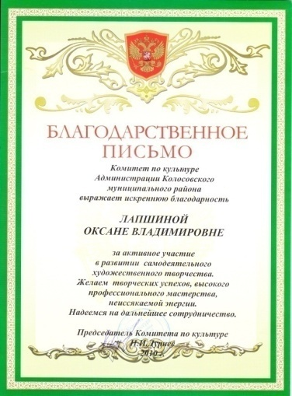
Театр помогает мне в моей педагогической деятельности, так как учителю тоже приходится быть артистом.
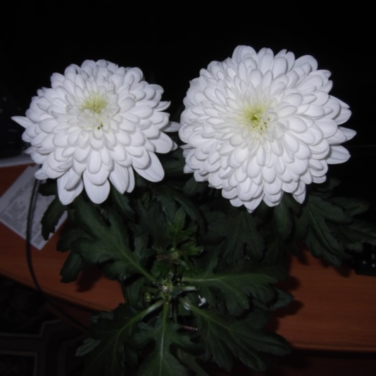
Мое настоящее.
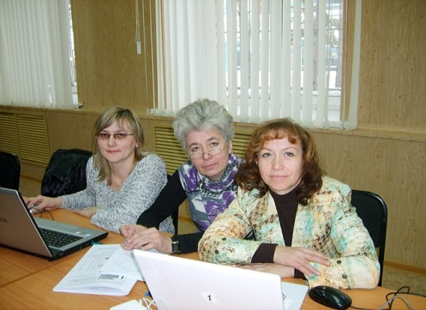
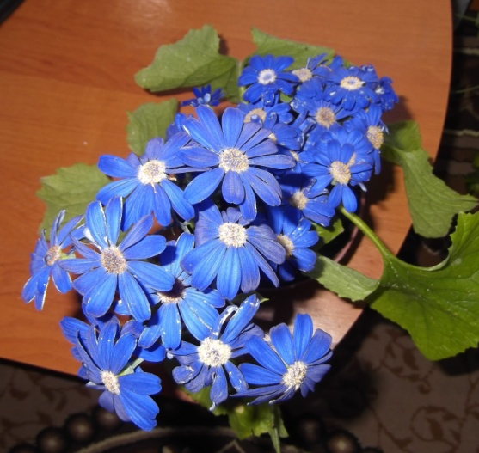
Какие же интересы у меня сейчас? Это освоение пространства интернет и для души театр и выращивание комнатных цветов. Интернет помогает идти в ногу со временем и быть в курсе нового в мире, да и просто не отставать от своих учеников. А когда появляется минутка отдыха можно и заняться своими цветами, которые просто для радости и для создания уюта в квартире.
Увлечение-работа.
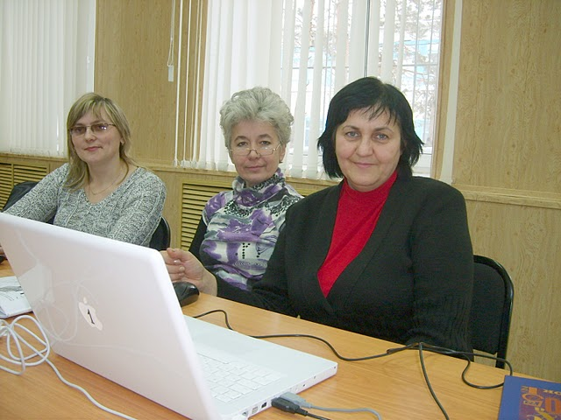
Интернет сегодня это уже почти не увлечение, а работа в прямом смысле, так как мое увлечение сегодня приносит свои плоды в моей педагогической деятельности при работе и обучении детей с использованием дистанционных технологий обучения.

